Министерство науки и высшего образования Российской Федерации

Федеральное государственное бюджетное образовательное учреждение  
высшего образования

ТОМСКИЙ ГОСУДАРСТВЕННЫЙ УНИВЕРСИТЕТ  
СИСТЕМ УПРАВЛЕНИЯ И РАДИОЭЛЕКТРОНИКИ (ТУСУР)

Кафедра компьютерных систем в управлении и проектировании (КСУП)

Утверждаю:

Зав. кафедрой КСУП

________Ю.А. Шурыгин

«___» ____________ 2020 г.

ТЕХНИЧЕСКОЕ ЗАДАНИЕ

по индивидуальному заданию по дисциплине «Основы разработки САПР»

Выдано: студенту группы 586-2 Яловскому Владиславу Владимировичу

1. Тема проекта: Разработка плагина «Улей» для САПР «Компас-3D» v 18.1.

2. Срок сдачи студентом готовой работы: «___» __________ 2020 г.

3. Требования к плагину:

Плагин должен обладать графическим интерфейсом для ввода следующих параметров:

* высота улья (не включая ножки) H (от 200 до 1000 мм);
* длина улья L (от 300 до 1000 мм);
* ширина улья W (от 300 до 1000 мм);
* диаметры входных отверстий для пчёл (от 10 до 100 мм);
* толщина(высота) крыши Rh (от 100 до 350 мм);
* длина ножек Ll (от 100 до 500 мм);
* ширина ножек Lw (от 100 до 500 мм);
* высота ножек Lh (от 100 до 500 мм).

Плагин имеет зависимые параметры:

* Расположение и размер ножек зависят от длины и ширины улья:

при увеличении длины (L) и ширины (W) на n мм происходит смещение и увеличение размера ножек на n мм, так же нельзя сделать размер ножек превышающий размер улья (Ll<= H/4), (Lw<=W/4), (Lh<=H/4);

* Высота улья зависит от количества этажей. H = H(N*300)+(R-1)*20,

N – количество этажей;

300 – высота одного этажа;

R – размер рамки;

20 – размер рамки.

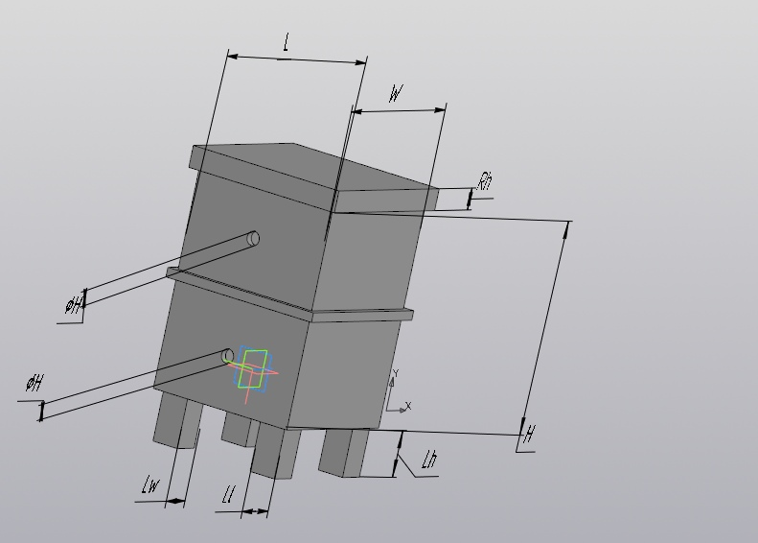

Рисунок 1 – Размерные выноски улья.

Должна обеспечиваться проверка корректности введённых данных. При вводе некорректных данных должно отображаться соответствующее сообщение.

4. Аппаратные требования:

Плагин должен работать на компьютерах следующей конфигурации:

* Операционная система Microsoft Windows 7 SP1 и новее, 64 или 32-битная версия;
* Процессор с тактовой частотой от 1 ГГц;
* От 2 гигабайт ОЗУ;
* Графическое устройство с поддержкой DirectX 9 или выше.

5. Инструменты разработки:

Язык программирования: C#, используемая версия .NET Framework: 4.8;

Среда разработки: IDE Visual Studio 15.9.18;

Система контроля версий: Git;

Тестовый фреймворк: NUnit 3.12;

Графический интерфейс: Windows Forms.

Задание принял к исполнению: Руководитель работы:

студент гр. 586-2 к.т.н., доцент каф. КСУП

Яловский В.В.___________ Калентьев А.А. _________